STATISTIKOS DEPARTAMENTO GENERALINIO DIREKTORIAUS
ĮSAKYMAS

DĖL PAGRINDINIŲ ĮMONĖS FINANSINIŲ RODIKLIŲ STATISTINĖS ATASKAITOS F-01 (KETVIRTINĖS) FORMOS PATVIRTINIMO

2011 m. kovo 15 d. Nr. DĮ-51
Vilnius

Įgyvendindama Lietuvos Respublikos statistikos įstatymo (Žin., 1993, Nr. 54-1048; 1999, Nr. 114-3299) 12 straipsnio 2 dalies, Lietuvos Respublikos Lietuvos banko įstatymo (Žin., 1994, Nr. 99-1957; 2001, Nr. 28-890) ir Lietuvos Respublikos Vyriausybės 2005 m. rugsėjo 29 d. nutarimo Nr. 1050 „Dėl Nacionalinio euro įvedimo plano bei Lietuvos visuomenės informavimo apie euro įvedimą ir komunikacijos strategijos patvirtinimo“ (Žin., 2005, Nr. 117-4235; 2007, Nr. 49-1898) nuostatas ir atsižvelgdama į 2009 m. kovo 11 d. Europos Parlamento ir Tarybos reglamentą (EB)Nr. 223/2009 dėl Europos statistikos, panaikinantį Europos Parlamento ir Tarybos reglamentą (EB, Euratomas)Nr. 1101/2008 dėl konfidencialių statistinių duomenų perdavimo Europos Bendrijų statistikos tarnybai, Tarybos reglamentą (EB)Nr. 322/97 dėl Bendrijos statistikos ir Tarybos sprendimą 89/382/EEB, Euratomas, įsteigiantį Europos Bendrijų statistikos programų komitetą (OL 2009 L 87, p. 164):
1. Tvirtinu pridedamą Pagrindinių įmonės finansinių rodiklių statistinės ataskaitos F-01 (ketvirtinės) formą.
2. Laikau netekusiu galios Statistikos departamento prie Lietuvos Respublikos Vyriausybės generalinio direktoriaus 2010 m. kovo 18 d. įsakymą Nr. DĮ-83 „Dėl Pagrindinių įmonės finansinių rodiklių statistinės ataskaitos F-01 (ketvirtinės) formos patvirtinimo“ (Žin., 2010, Nr. 35-1708).

Generalinio direktoriaus pirmoji pavaduotoja,
pavaduojanti generalinį direktorių Vilija Lapėnienė

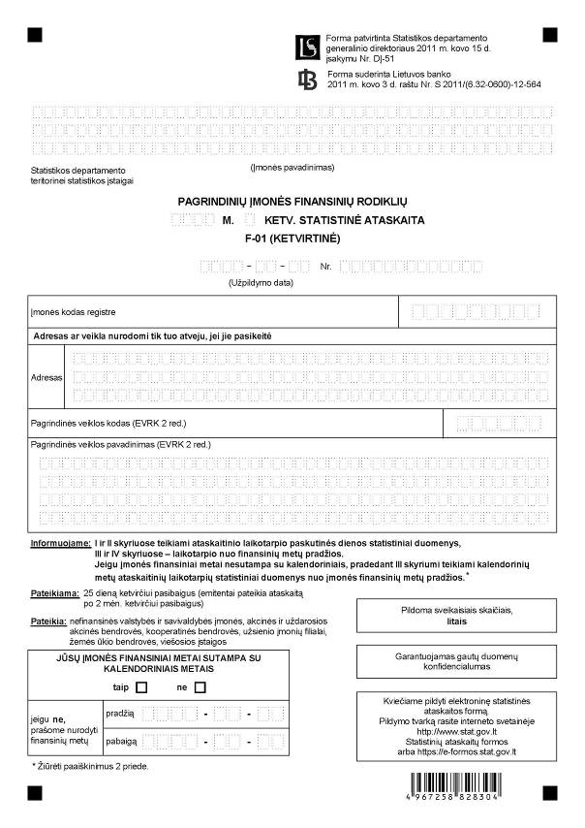

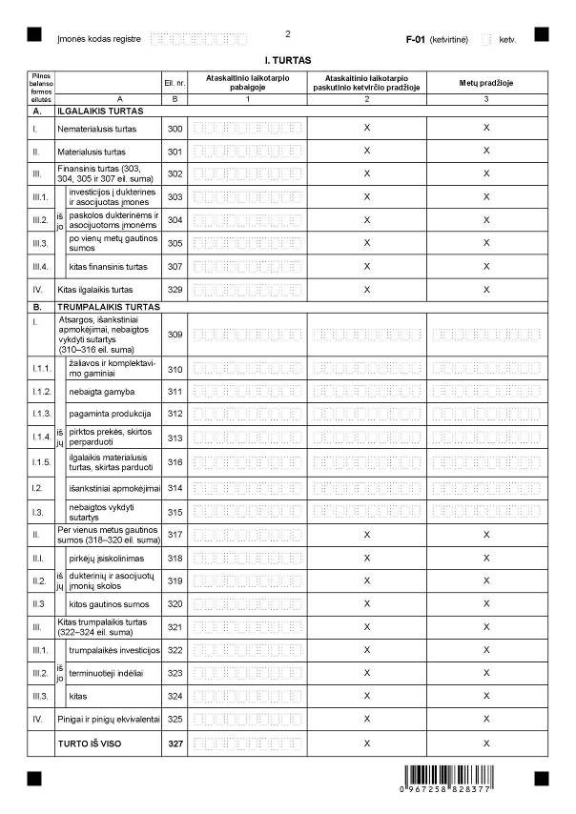

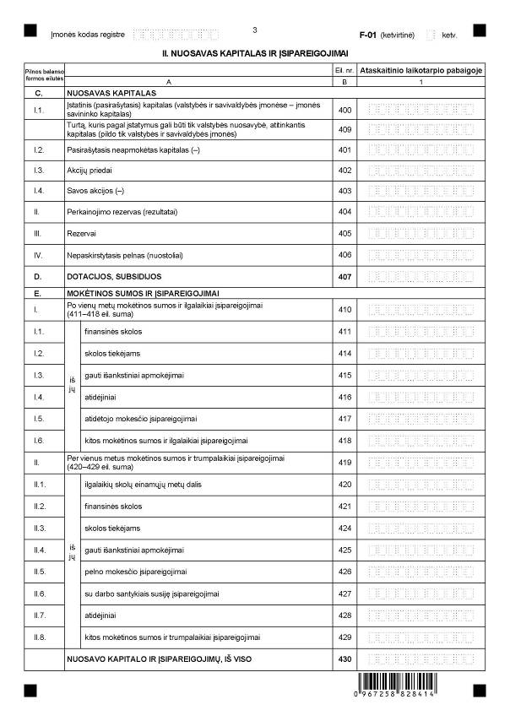

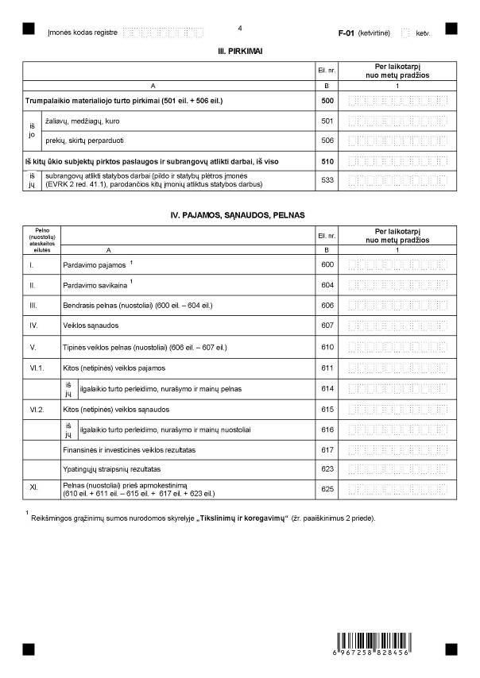

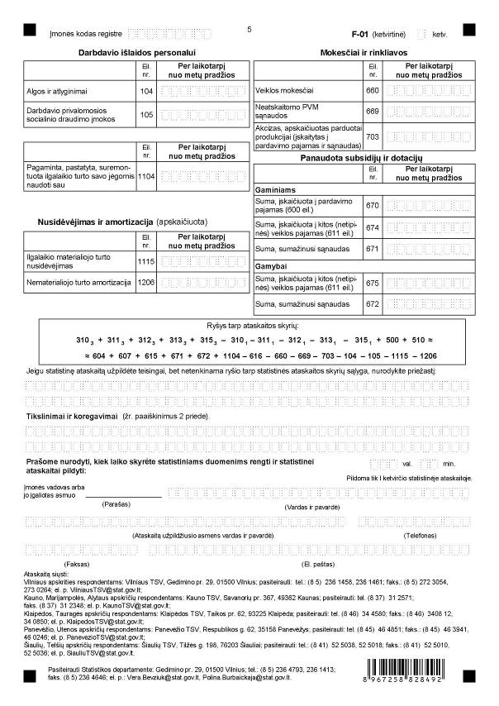

_________________
Pagrindinių įmonės finansinių rodiklių
statistinės ataskaitos F-01 (ketvirtinės)
1 priedas

INFORMACIJA DĖL PAGRINDINIŲ ĮMONĖS FINANSINIŲ RODIKLIŲ STATISTINIO TYRIMO
(statistinė ataskaita F-01 (ketvirtinė)

STATISTINIO TYRIMO TEISINIS PAGRINDAS | Lietuvos Respublikos statistikos įstatymas (Žin., 1993, Nr. 54-1048; 1999, Nr. 114-3299);  2009 m. kovo 11 d. Europos Parlamento ir Tarybos reglamentas (EB) Nr. 223/2009 dėl Europos statistikos, panaikinantis Europos Parlamento ir Tarybos reglamentą (EB, Euratomas) Nr. 1101/2008 dėl konfidencialių statistinių duomenų perdavimo Europos Bendrijų statistikos tarnybai, Tarybos reglamentą (EB) Nr. 322/97 dėl Bendrijos statistikos ir Tarybos sprendimą 89/382/EEB, Euratomas, įsteigiantį Europos Bendrijų statistikos programų komitetą (OL 2009 L 87, p. 164);  Lietuvos Respublikos Lietuvos banko įstatymas (Žin., 1994, Nr. 99-1957; 2001, Nr. 28-890); Lietuvos Respublikos Vyriausybės 2005 m. rugsėjo 29 d. nutarimas Nr. 1050 „Dėl Nacionalinio euro įvedimo plano bei Lietuvos visuomenės informavimo apie euro įvedimą ir komunikacijos strategijos patvirtinimo“ (Žin., 2005, Nr. 117-4235; 2007, Nr. 49-1898).
STATISTINIO TYRIMO RŪŠIS, APIMTIS IR TIKSLAS | Tyrimas yra atrankinis.  Statistinę ataskaitą pildo atrinktos nefinansinės valstybės ir savivaldybės įmonės, akcinės ir uždarosios akcinės bendrovės, kooperatinės bendrovės, užsienio įmonių filialai, žemės ūkio bendrovės, viešosios įstaigos.  Tiriamasis laikotarpis – ataskaitinių metų ketvirčiai.  Tyrimo tikslas – parengti statistinę informaciją pagal ekonominės veiklos rūšis apie įmonių per ataskaitinį ketvirtį uždirbtas pajamas, patirtas sąnaudas, gautą pelną, sukurtą pridėtinę vertę, disponuojamą turtą, nuosavybę ir įsipareigojimus, apskaičiuoti pelningumo, likvidumo ir finansinės rizikos koeficientus.
STATISTINĖS INFORMACIJOS PASKELBIMO LAIKAS IR VIETA | 80 dieną ataskaitiniam laikotarpiui pasibaigus – informacinis pranešimas „Įmonių finansiniai rodikliai“;  Statistikos departamento interneto svetainė www.stat.gov.lt.
STATISTINIŲ DUOMENŲ PATEIKIMO PAREIGA | Lietuvos Respublikos statistikos įstatymo 14 straipsnio 2 dalis:  „Juridiniai asmenys privalo neatlygintinai teikti statistinius duomenis Oficialiosios statistikos darbų programai įgyvendinti.“
STATISTINIŲ DUOMENŲ KONFIDENCIALUMAS | Lietuvos Respublikos statistikos įstatymo 15 straipsnio 2 dalis:  „Oficialiosios statistikos duomenys, jeigu pagal juos tiesiogiai ar netiesiogiai galima identifikuoti respondentą, apie kurį ar kurio veiklos rezultatus buvo surinkti pirminiai statistiniai duomenys, yra konfidencialūs ir saugomi įstatymų nustatyta tvarka.“
STATISTINIŲ DUOMENŲ PATEIKIMO TVARKOS PAŽEIDIMAS | Lietuvos Respublikos statistikos įstatymo 17 straipsnis:  „Fiziniai asmenys, įmonių, įstaigų ar organizacijų vadovai ir kiti atsakingi už oficialiosios statistikos duomenų rengimą ir teikimą asmenys, pažeidę šio įstatymo ir kitų su statistika susijusių teisės aktų reikalavimus, atsako pagal Lietuvos Respublikos įstatymus.“  Lietuvos Respublikos administracinių teisės pažeidimų kodekso 1732 straipsnis (Žin., 1992, Nr. 21-610; 2000, Nr. 54-1557):  „Statistinių duomenų nepateikimas nustatyta tvarka oficialiąją statistiką tvarkančioms institucijoms ir įstaigoms arba melagingų statistinių duomenų joms pateikimas užtraukia baudą nuo 500 iki 1000 Lt.  Tokia pat veika, padaryta asmens, bausto administracine nuobauda už šio straipsnio pirmojoje dalyje numatytus pažeidimus, užtraukia baudą nuo 3000 iki 6000 Lt.  Dokumentų, patvirtinančių pateiktus statistinius duomenis, nepateikimas oficialiąją statistiką tvarkančių institucijų ir įstaigų valstybės tarnautojams arba šių dokumentų nuslėpimas, taip pat minėtų valstybės tarnautojų teisėtų reikalavimų nevykdymas užtraukia baudą pareigūnams nuo 500 iki 1000 Lt.“

_________________
Pagrindinių įmonės finansinių rodiklių
statistinės ataskaitos F-01 (ketvirtinės)
2 priedas

PAAIŠKINIMAI PAGRINDINIŲ ĮMONĖS FINANSINIŲ RODIKLIŲ STATISTINEI ATASKAITAI F-01 (KETVIRTINEI) PILDYTI

1. Pagrindinių įmonės finansinių rodiklių statistinėje ataskaitoje F-01 (ketvirtinėje) (toliau – statistinė ataskaita) pateikiami 3, 6, 9 ir 12 mėnesių statistiniai duomenys. Jeigu įmonės finansiniai metai nesutampa su kalendoriniais, pradedant III skyriumi teikiami kalendorinių metų ataskaitinių laikotarpių statistiniai duomenys nuo įmonės finansinių metų pradžios. Pvz.: jeigu įmonės finansinių metų pradžia – 2010-10-01, pildant 2011 m. I ketvirčio ataskaitą nuo III skyriaus teikiami 2010-10-01-2011-03-31 laikotarpio statistiniai duomenys.
2. Algos ir atlyginimai (104 eil.) – pagal darbo sutartis dirbantiems darbuotojams apskaičiuotas visų rūšių darbo užmokestis ir kitos su darbo santykiais susijusios išmokos: pagrindinis darbo užmokestis, reguliarūs ir nereguliariai mokami priedai (pvz., priedai už tarnybos stažą, laipsnį ir kt.), padidintas darbo užmokestis už viršvalandžius, darbą nakties metu, poilsio ir švenčių dienomis, už darbą kenksmingomis sąlygomis, reguliarios ir vienkartinės premijos, tantjemos (įskaitytos į sąnaudas), vienkartinės piniginės išmokos darbuotojams skatinti (švenčių progomis, atlikus vienkartines ypatingos svarbos užduotis ir pan.), darbo užmokestis už kasmetines atostogas, prastovas ne dėl darbuotojo kaltės, papildomas atostogų dienas, laikraščių, žurnalų, televizijos, radijo ir kitų organizacijų etatiniams literatūriniams (kūrybiniams) darbuotojams darbo sutarties pagrindu mokamas kūrybinis honoraras, išeitinės išmokos, komandiruočių dienpinigiai, pašalpos darbuotojui ar jo šeimai, ligos pašalpos, mokamos už pirmąsias dvi ligos dienas ir kitos kompensacinio ar skatinamojo pobūdžio išmokos darbuotojams. Neįskaičiuojamos darbdavio mokamos socialinio draudimo įmokos, darbdavio išlaidos darbuotojų naudai, kurios yra būtinos gamybos procesui (lėšos įrangai, darbo drabužiams pirkti, įvairiems kursams, mokymams, komandiruotėms (kelionei, apgyvendinimui) skirtos lėšos, pašalpos iš Valstybinio socialinio draudimo fondo lėšų laikino nedarbingumo atveju (ligos, nėštumo ir gimdymo atostogų ir atostogų vaikui prižiūrėti, kol jam sueis dveji metai).
3. Darbdavio privalomosios socialinio draudimo įmokos (105 eil.) – draudėjo (darbdavio) įmokos nuo kiekvienam apdraustam asmeniui apskaičiuotos darbo užmokesčio ir su darbo santykiais susijusios kompensacinio ar skatinamojo pobūdžio išmokų sumos, mokamos Valstybinio socialinio draudimo fondui. Neįskaičiuojamos darbuotojo įmokos Valstybinio socialinio draudimo fondui (3 procentai).
4. Trumpalaikio materialiojo turto (prekių) pirkimai (500 eil.) – nupirktos atsargos: medžiagos, žaliavos, kuras, pusfabrikačiai, menkavertis inventorius, nurašomas į sąnaudas, ir prekės, skirtos perparduoti.
5. Iš kitų ūkio subjektų pirktos paslaugos ir (sub)rangovų atlikti darbai (510 eil.) – per ataskaitinį laikotarpį pirktos paslaugos, užtikrinančios įmonės veiklą, ir subrangovų atlikti darbai, įskaityti į produkcijos savikainą, nebaigtą gamybą bei savo reikmėms pasigamintą turtą ir/ar pripažinti sąnaudomis: informacinių technologijų (techninės ir programinės įrangos naudojimo konsultacijos, duomenų apdorojimo paslaugos ir paslaugos, susijusios su duomenų bazėmis, tinklo priežiūra, kompiuterinės įrangos techninės priežiūros ir remonto paslaugos), pašto ir pasiuntinių, transportavimo ir logistikos (sausumos, vandens, oro transporto paslaugos, sandėliavimo ir kitos logistikos paslaugos, kelionės metu patirtos transporto išlaidos), rinkotyros (rinkos galimybių, produktų priimtinumo ir vartotojų pirkimo įpročių tyrimai, parodos, mugės ir kitos rinkotyros paslaugos), reklamos (reklamos priemonių
kūrimas ir jų įgyvendinimas), teisinės (konsultacijos ir atstovavimas darbo ginčuose, civilinėse ir baudžiamosiose bylose, bendrieji patarimai ir konsultacijos, teisinių dokumentų rengimas), apskaitos, buhalterijos ir audito (konsultacijos apskaitos, buhalterijos, audito ir mokesčių klausimais), verslo valdymo (patarimų, vadovavimo ir valdymo pagalba), personalo mokymo ir darbuotojų sveikatos, turto ir gyvybės draudimo (draudimo įmokos už apdraustą įmonės turtą (transporto priemones, nekilnojamąjį turtą ir kt.), finansinės (komisiniai už bankų paslaugas ir kt. panašios išlaidos, įtrauktos į veiklos (607 eil.) ar kitos (netipinės) veiklos sąnaudas (615 eil.), architektūros, inžinerijos ir susijusios techninės konsultacijos, pramoninio valymo (visų tipų pastatų ar patalpų valymas ir tvarkymas, dezinfekcija) ir apsaugos paslaugos (asmenų ir turto apsauga, vagysčių tyrimas, darbo saugos gamyboje konsultacijos), mašinų, įrenginių ir pastatų techninės priežiūros ir remonto bei kitos paslaugos (elektros, šilumos, kitos komunalinės paslaugos (jei komunaliniai mokesčiai įskaityti į nuomos kainą, prašome įvertinti mokesčius už elektrą ir šilumą), sekretoriavimo ir vertimo paslaugos, užsakomosios informacinės paslaugos, fasavimo ir pakavimo paslaugos, valgyklų ir pagaminto maisto tiekimo paslaugos, nekilnojamojo turto agentūrų paslaugos už mokestį arba pagal sutartį, valstybės teikiamos paslaugos už mokesčius, t. y. mokesčius už gamtos, miškų, dujų ir naftos išteklių naudojimą, autorinių teisių apsaugos, pramoninės nuosavybės objektų registravimą ir kitas paslaugas).
6. 533 eil. parodomos išlaidos rangovams ar subrangovams už jų atliktus statybos darbus pagal rangos ar subrangos sutartis. Subrangos sutartis – tai įmonės (rangovo) sudaryta sutartis su kita įmone (subrangovu), pagal kurią susitariama, kad vykdydamas kitos (pagrindinės) sutarties, sudarytos tarp rangovo ir trečiosios įmonės (pirkėjo, užsakovo) sąlygas, subrangovas pagamins prekes ar suteiks paslaugas, kurias rangovas privalo įtraukti arba panaudoti tiekdamas užsakovui iš jo užsakytas prekes. Rangos sutartis – įmonės (pirkėjo, užsakovo) sudaryta sutartis su kita įmone (rangovu) tam tikriems darbams vykdyti pagal užsakovo pateiktas technines sąlygas, kai už galutinį produktą atsakingas užsakovas.
7. Veiklos mokesčiai (660 eil.) -tai privalomi, neatlygintini mokėjimai, už kuriuos įmonė negauna jokios tiesioginės naudos, ar paslaugos, kuriuos nustato valdžios institucijos, o mokėjimai patenka į nacionalinį biudžetą. Įskaitomi šie mokesčiai: nekilnojamojo turto, žemės, už aplinkos teršimą, pakuotės, įmokų į garantinį fondą, loterijų ir azartinių lošimų, cukraus sektoriaus mokesčiai, už valstybės turto naudojimą patikėjimo teise ir transporto priemonių mokesčiai bei valstybės rinkliavos už įsigytas licencijas. Į valstybės rinkliavas už įsigytas licencijas įskaitoma: licencijos verstis mažmenine prekyba alkoholiniais gėrimais, tabako gaminiais, nefasuotais naftos produktais; leidimai verstis suskystintų naftos dujų prekyba; licencijos supirkti parduotiną spalvotųjų ir juodųjų metalų laužą ir atliekas; autotransporto veiklos licencijos ar licencijų kortelės. Neįskaitomi ir parodomi pirkimuose (510 eil.): mokesčiai už gamtos, miškų, dujų ir naftos išteklių naudojimą, autorinių teisių apsaugos, pramoninės nuosavybės objektų registravimą ir pan. Taip pat neįskaičiuojami pridėtinės vertės mokestis, akcizai, socialinio draudimo įmokos, įvairios baudos ir kiti mokėjimai.
8. Panaudota subsidijų ir dotacijų – per ataskaitinį laikotarpį sunaudota finansinė parama, skirta negautoms pajamoms ar patirtoms sąnaudoms kompensuoti:
8.1. Gaminiams – finansinė parama (kompensacija), skirta prekių ar paslaugų kainoms išlaikyti ar sumažinti arba šių prekių gamybos (paslaugų teikimo) mastui išlaikyti (pvz., kompensacija, mokama viešojo transporto įmonėms dėl lengvatinių transporto bilietų pardavimo ir pan.). Subsidijos gaminiams paprastai mokamos, kai prekės (paslaugos) yra pagamintos, parduotos ar importuotos. Suma įrašoma vienoje iš 670, 671, 674 eilučių, priklausomai nuo to, kurioje pelno (nuostolių) statistinės ataskaitos eilutėje ji buvo nurodyta.
8.2. Gamybai – finansinė parama, skirta konkrečiai veiklai (pvz., aplinkos apsaugai, palūkanoms kompensuoti ar dotacijos darbo jėgai apmokėti) ir nesusijusi su pagamintos ir (ar) parduotos produkcijos kiekiu ar verte. Suma įrašoma atitinkamai vienoje iš 672, 675 eilučių.
8.3. Į panaudotų subsidijų ir dotacijų sumą neįskaičiuojamos investicinės subsidijos.
9. Ryšys tarp I, III ir IV statistinės ataskaitos skyrių. Suma, gauta prie įmonės nupirkto trumpalaikio materialiojo turto ir paslaugų pridėjus atsargų likučius metų pradžioje ir juos atėmus ataskaitinio laikotarpio pabaigoje, turi būti įskaičiuota į įmonės per ataskaitinį laikotarpį patirtas sąnaudas. Viena lygybės pusė nuo kitos gali nežymiai skirtis.
10. Tikslinimai ir koregavimai. Pasikeitus statistinės ataskaitos pildymo tvarkai, iš įmonės pateiktų statistinių duomenų nuo metų pradžios išskaičiuojami atskiro ketvirčio statistiniai duomenys. Apskaičiuojant ataskaitinio ketvirčio pardavimo pajamas (ir savikainą), jos dėl grąžinamų sumų įtakos kartais yra neigiamos. Todėl dalyje Tikslinimai ir koregavimai nurodomos per paskutinį ketvirtį grąžintos sumos (pardavimo kaina bei savikaina) ir ketvirtis, per kurį minėtos grąžintos sumos buvo pripažintos pajamomis. Nurodomi tik tie atvejai, kai sumų grąžinimo ir jų pripažinimo pajamomis laikotarpiai (kalendoriniai ketvirčiai) nesutampa. Taip pat šioje skiltyje pateikiama informacija apie esminius koregavimus: nurodoma iš kokios ankstesnio laikotarpio eilutės į kokią ir kokia suma buvo perkelta. Pvz., iš 615 eil. į 607 eil. buvo perkelta 800000 litų.
_________________

